**SVN合并分支**

**什么时候开分支呢？**

**1-隔离线上版本和开发版本时**

**2-大功能开发不想影响到其他人，可以单独开个分支去开发,完成之后在合并过去**

**SVN经典目录结构为:**

**Trunk-主干，用于存放开发中的文件，在主干上进行开发**

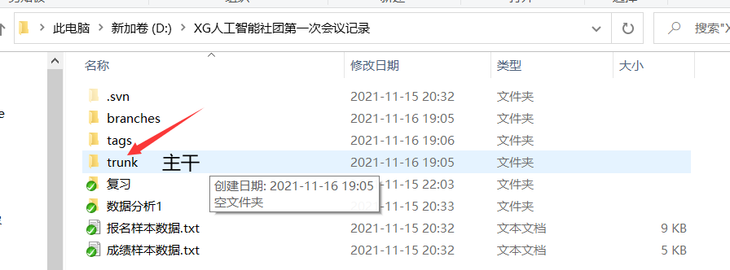

**除branches和tags其余文件全放到trunk主干里，并提交**

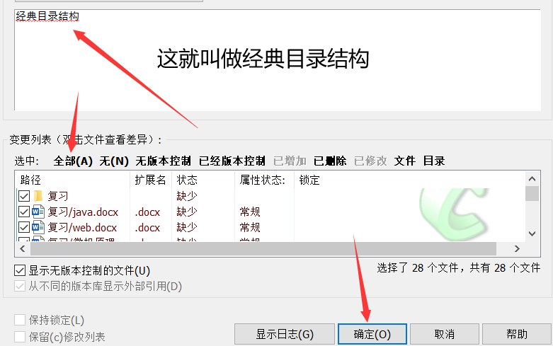

**提交完成后开始多人协同在主干上面做任务，有了新的版本上线之后在创建分支，分支用来存放线上版本，这是经典目录结构的第一步**

**Branches-分支，主干开发完成之后分出第一个版本，方式很简单—我们右击要分出去的文件选择TortoiseSVN然后点击分支/标记**

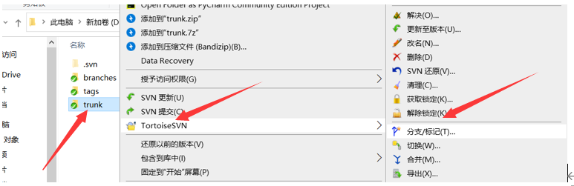

**选择目标分支路径，（也就是分支branches文件）线上版本1.0完毕**

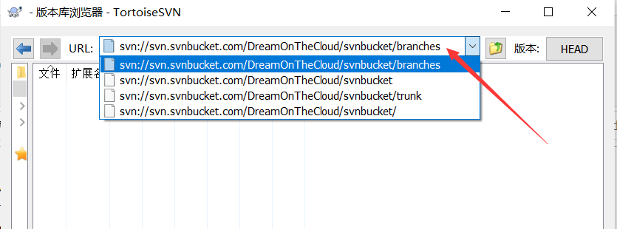

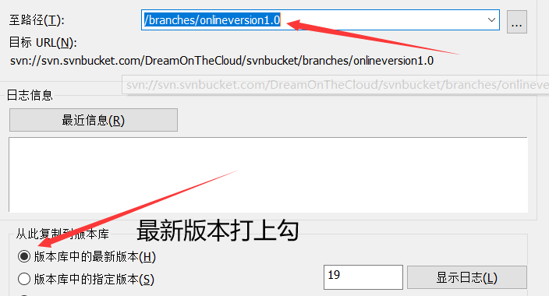

**打开分支文件branches若没有版本1.0的话刷新一下即可**

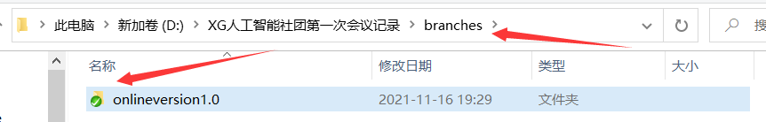

**在branches目录下有了分支版本表示创建成功**

**此时遇到第一个问题以后分支越来越多，要修改的内容也越来越多，这时我们把分支和主干内容分别单独checkout检出，形成真正的主干与分支隔离（更新其中一个另一个不会有任何改变），操作如下:**

**【一】进入分支版本右击打开属性复制其URL地址**

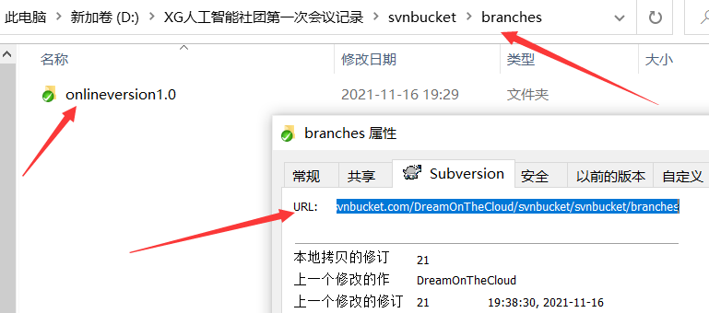

**【二】在svnbucket同级目录下检出此地址**

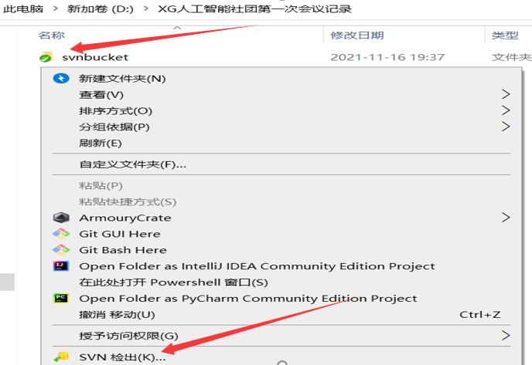

**紧接着在像刚才一样把主干trank同样检出到与svnbucket同级目录下检出此地址**

**直接将svnbucket删除，只留下online1.0和svnbucket-trank即可**

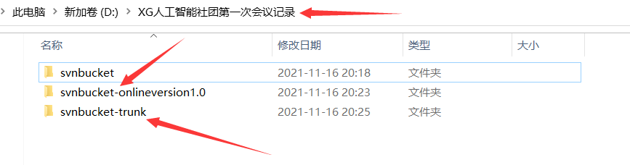

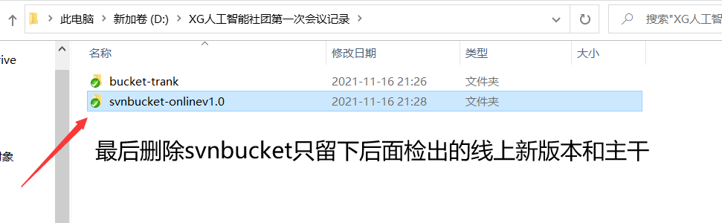

**这是我们已经完成分支，修改online或主干下的任意一个文件后提交都不会影响到另一个**

**【三】合并，比如线上online1.0版本发布后用户体验出代码bug我们就要在线上online1.0修改bug，此时我们svnbucket-trunk上面也要修改，否则公布版本二时还会有同样的bug此时我们在online1.0上面修改完bug后直接合并到svnbucket-trunk即可**

**操作步骤:**

**1，找出并修改在online上出现bug的文件，修改后提交**

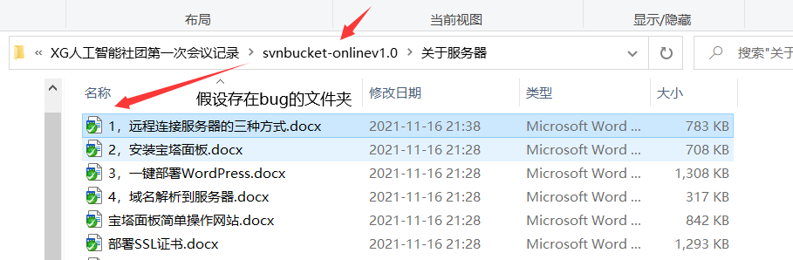

**2，打开线上online的修改日志直接选中修改bug的那条日志右击选中合并直接合并到svnbucket-trunk即可**

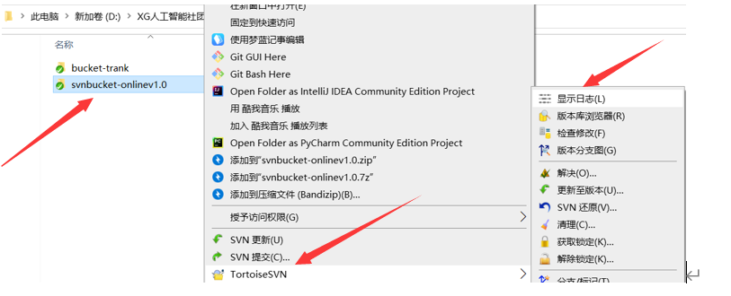

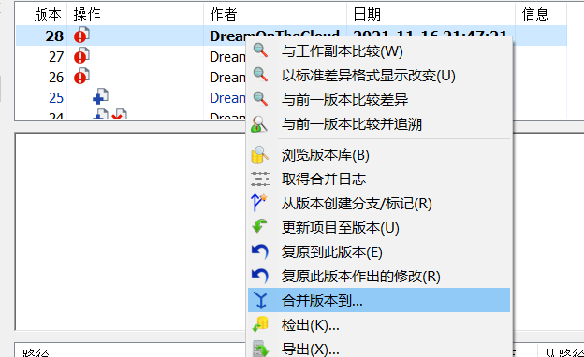

**选中合并到主干上面ok，若发生冲突直接选择使用我的就好**

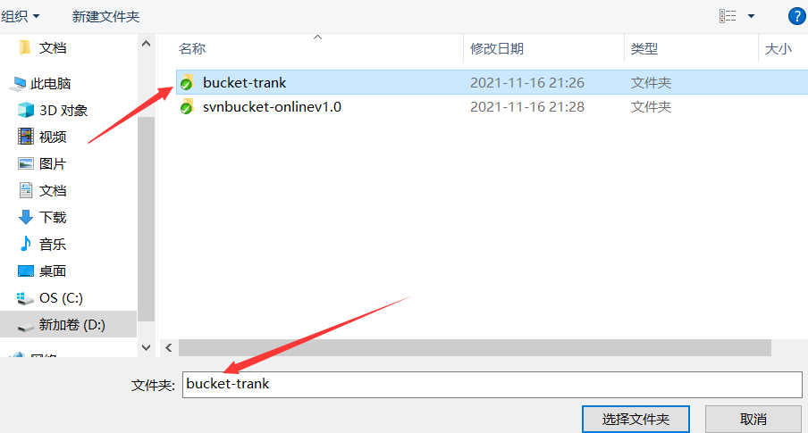

**【三】版本二假设我们1.0版本被用了一个多月，我们的主干在这一个月里已经更新出了online2.0版本此时我们选中主干bucket-trank版本右击再次选择分支/标记到branches即可**

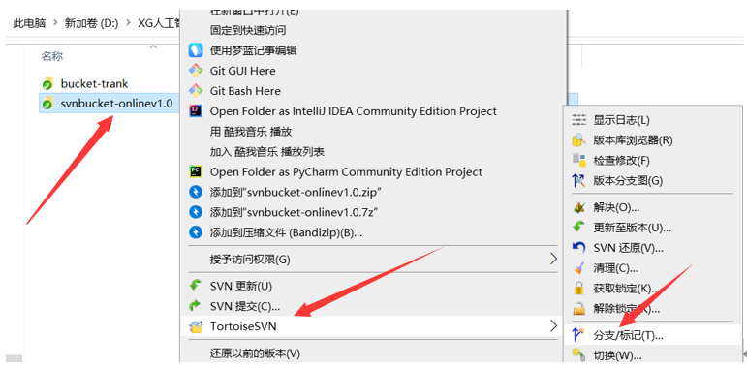

**有同学说我们前面不是把svnbucket删除了吗？（beanches文件夹在svnbucket里），其实删除了也能用这就是SVN**

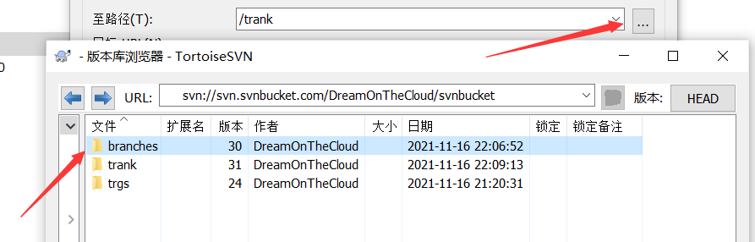

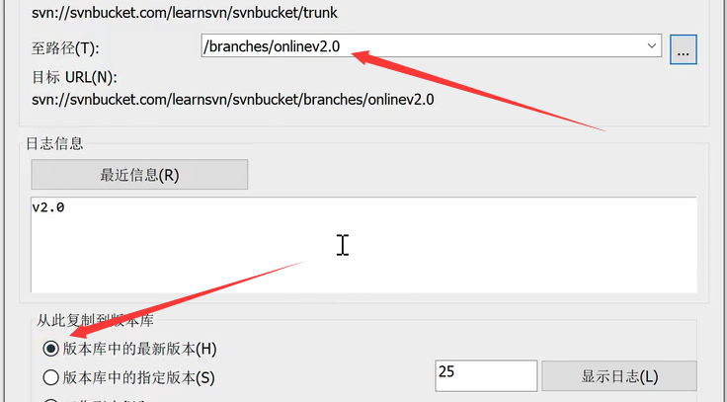

**在branches分支文件夹里创建onlinev2.0文件**

**最后选中online1.0版本右击选中切换到online2.0即可**

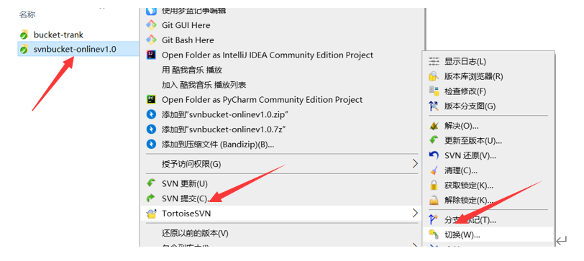

**选择2.0确定即可**

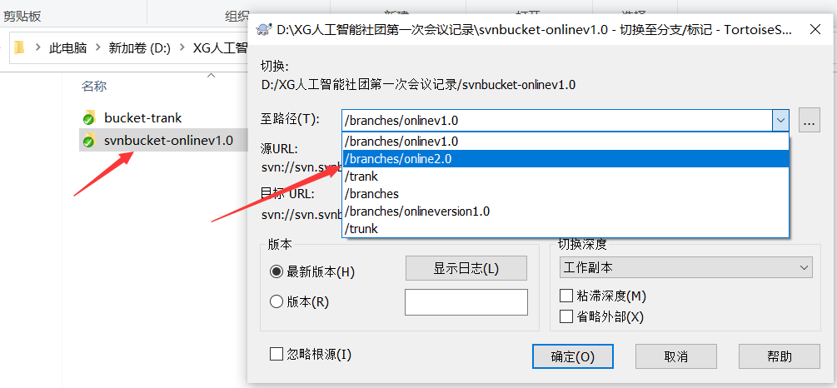

**最后改一下文件名，进去看一下属性(安全起见)**

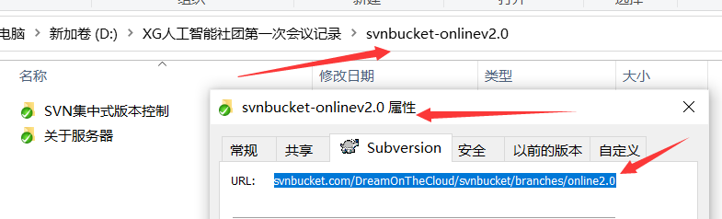

**从而达到我们的branches里面就有了两个版本随意切换1.0和2.0**